北师大版八年级物理高效课堂导学案：5.1光的直线传播

【学习目标】：
1.知道光在同种均匀介质中是沿直线传播的及其应用
2.知道光在真空中的传播速度，并会用光线来表示光的传播路径
【学习重点】：通过观察光在空气中和水中传播的实验现象，能概括出光在同种均匀介质中是沿直线传播的特征，分析与了解影子的形成、日食、月食的成因，加深对光的直线传播的理解。[来源:学_科_网]
【时间安排】 1课时
预习案
【自主预习】
一 、光源
- 在物理学里，我们把那些能够_______________叫做光源。
光源的分类：_______________光源，如：太阳、萤火虫等；__________，如电灯等。
- 月亮是光源吗？
二、光的传播
- 如书上图5-2所示光在有机玻璃中的传播路线是________(选填“直”或“弯”）的，这说明光在有机玻璃中是沿__________传播的。
- 光在同种均匀介质中是_____________，常见的均匀介质有空气、水、玻璃等。
- 为了表示光的传播情况，我们通常用一根带箭头的直线表示广大传播路径和方向，这样的直线叫做___________；________则是具有一定关系的光线的集合。
- 光在沿___________传播的过程中，如果遇到不透明的物体，便会在物体的后面光不能达到的区域形成____________.
- 日食、月食是怎样形成的、日冕、和无影灯的制作和使用应用了什么知识？
- 光速
- 在真空中，光传播的速度是________，它相当于1s内绕地球赤道___________圈（地球的半径约为6400km）在其他介质中传播速度比在真空中的传播速度___________（填快或慢）
光在水中的速度大约是空气的3/4,光在玻璃中的速度大约是空气中的2/3
探究案
【合作探究】
1.小实验：探究光在同种均匀介质中沿直线传播
实验器材：装有水的烧杯、激光笔、光的透明矿泉水瓶、一小段蚊香、火机、果冻
实验过程：_______________________________________________
实验现象：_______________________________________________
实验结论：_______________________________________________
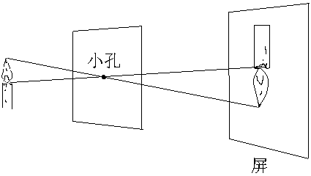
2.探究：小孔成像的规律[来源:学科网]

实验器材：多张硬纸板、剪刀、光屏（白纸）

实验过程：_______________________________________________________________

- 换用不同形状的小孔重复上述实验，保持光屏与小孔的位置不变，在光屏上得到______形的光斑，说明小孔所成的像的形状与__________________________无关
- 保持光屏的位置不变，将同一张硬纸板向光屏靠拢，发现光屏上的像变____亮度____
- 保持硬纸板（孔的位置）不变，将光屏向远离孔的方向移动，发现光屏上的像变______,亮度变_________.
- 以上三次实验都用到了物理学中常用的__________法[来源:学。科。网]
- 通过实验得出的规律__________________________

3.光的直线传播的应用
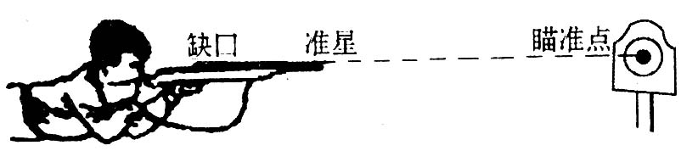
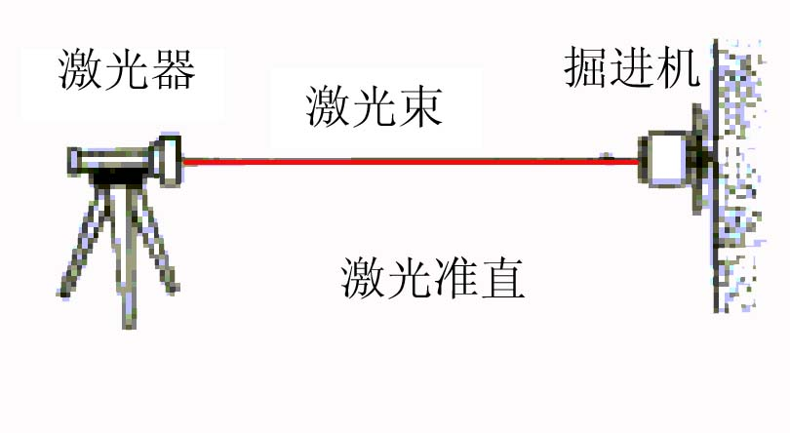

检测案
【达标测评】
一、选择题
1.太阳、月亮、烛焰、电视机荧光屏中属光源的是（ ）[来源:学科网ZXXK]
A.太阳、月亮 B.太阳、烛焰
C.月亮、荧光屏 D.四个都是
2.从地面向月球发射激光信号，经2.7s收到从月球返回的信号.那么，地球和月球之间的距离是（ ）
A.8.1×10⁸km B.8.1×10⁵km
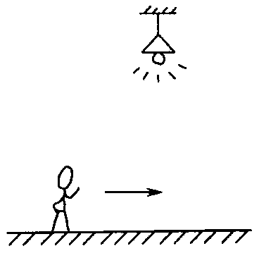
C.4.05×10⁵km D.4.05×10⁸km
3.打雷时，人们总是先看到闪电，后听到雷声，这是因为（ ）
A.打雷时总是先发出闪电后发出雷声
B.闪电和雷声同时发生，只是光速远大于声速
C.闪电和雷声同时传到，但光刺激强烈，人耳反应迟钝
D.以上理由都不对
4.在下列现象中不能用光在均匀介质中沿直线传播的道理来解释的是（ ）
A.水中倒影 B.日食和月食的形成
C.影子的形成 D.看不到不透明物体后面的东西
5.如上图所示，有个过路人，经过一盏路灯时，灯光照射人所形成的影子的长度变化是（ ）
A.先变长后变短 B.先变短后变长
C.逐渐变长 D.逐渐变短

6.一棵树在阳光照射下观察它投在地面上的影子的长短，从早晨到晚间的变化情况是（ ）
A.先变长后变短 B.先变短后变长
C.逐渐变短 D.逐渐变长
7.太阳光垂直照射到一个很小的正方形孔上，则在地面上产生的光点形状是（ ）
A.圆形的 B.正方形的
C不规则的 D.条形的[来源:Zxxk.Com]
8.在开运动会时，请你做终点记时员，你是看发令员的枪冒烟开始记时，还是听到枪声开始记时？（ ）
A看到枪冒烟，因为烟雾看得清
B.听到枪声，因为枪声听得清
C.看到枪冒烟，因为光速比声速大得多
D.看到枪冒烟，因为光的传播不需时间
9.一位在北京剧场里看演出的观众，坐在离演奏者不太远的地方，另一位在上海的居民坐在家里的电视机前看同一场演出.上海与北京相距1460km，他们两人若想同时听到演奏声，北京观众必须坐在离演奏者约（ ）
A.30m B.17m C.1.655m D.无法知道
10.下列说法正确的是（ ）
A.光在透明介质中沿直线传播
B.光的传播速度是3×10⁵km／s
C.影子的形成说明光在均匀介质里是沿直线传播的
D.早晨，我们在海边看到日出，这是光的直线传播现象
二、填空题
11.光线指的是一条带 的直线，表示光的传播 和 .
12.从远处光源射来的光可以近似看作是 光.如从太阳射来的光就是 光.
13.小孔成像是由于光在同一种介质里 形成的.光在真空中的传播速度是 米/秒.
14.在阳光下电线杆在地面上的影长为5.4m，这时一位身高1.6m的学生直立时在地面上的影长为1.2m，那么电线杆的高度是 m.
15.黑夜里手电筒射出的光，在空中通过的路线是直的，这个现象表明光在______介质中是直线传播的.但是，如果光从一种介质射入另一种介质时，它的传播方向 .
16．太阳光垂直照射到一个很小的正方形小孔上，则在地面上产生光点的形状是______的，这种现象是_________，是由于___________________ 而形成的。
17.闪电和雷声是同时发生的.我们先看到闪电，后听到雷声的原因是________________________.

【学习收获】
______________________________________________________________________________________________________________________________________________________

